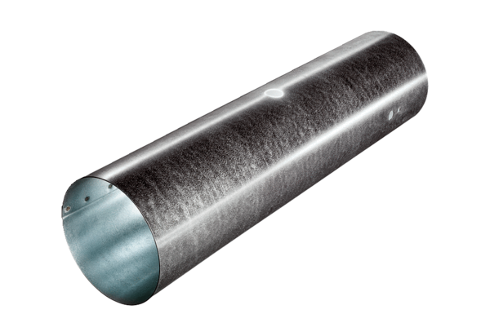Трубный элемент для сервомотора MSR 160Комплект поставки: 1 штукАссортимент: C
Номер артикула: 0092.0513Изготовитель: MAICO

